San Macario de Alejandria  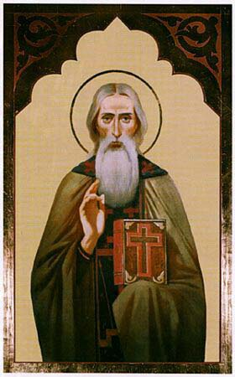 | DESAFIO VIRTUAL – No. 017  Servicio de información  19/01/2026  Prof. Oscar Lobo i Oconitrillo  oscargdolobo1951@gmail.com  Tel.8549-1995

San Macario, obispo de Jerusalén --- A él se debe la construcción de la basílica del Santo Sepulcro, en el lugar donde Santa Elena, madre de Constantino, lo había descubierto. San Macario estaba presente cuando Santa Elena descubrió también las tres cruces del Calvario y fue él quien ayudó a determinar cuál de ellas era la de Cristo, aplicándola a una mujer moribunda la que al instante sanó y se levantó alabando a Dios. San Macario murió el año 325.

ALFA & OMEGA – ESPECIAL – 19/01/2026 – ACCIDENTE – Adamuz

La Iglesia se vuelca con las víctimas del descarrilamiento de Adamuz
La parroquia de Adamuz ha abierto sus puertas para recibir a los afectados y el párroco los estaba asistiendo en el centro municipal habilitado a tal efecto. El cardenal Cobo, el secretario general de la CEE y los obispos de las diócesis afectadas han expresado sus condolencias y oración
María Martínez López 19 de Enero de 2026

El cardenal José Cobo, arzobispo de Madrid y vicepresidente de la Conferencia Episcopal Española, se ha solidarizado en la noche de este lunes con los afectados por el grave descarrilamiento de dos trenes en Adamuz (Córdoba). «Seguimos con profundo pesar las informaciones sobre el grave accidente ferroviario ocurrido en la tarde de hoy», ha publicado en la red social X. «Rezamos por el eterno descanso de las víctimas, por la recuperación de los heridos, por sus familias y por quienes se entregan en las labores de asistencia».
Del mismo modo, la archidiócesis se ha puesto a disposición del personal de emergencias para la atención a las familias de los afectados. En la estación Madrid-Puerta de Atocha se ha activado un equipo asistencia psicológica y apoyo. Este cuenta con efectivos del Servicio de Urgencia Médica de la Comunidad de Madrid, el SUMMA 112, así como equipos del SAMUR, Cruz Roja y psicólogos activados por Adif, Renfe e Iryo.

Al menos 39 personas han muerto, decenas de personas se encuentran heridas graves y un número no precisado pueden seguir atrapadas, han informado a EFE fuentes cercanas a la investigación. Un tren de la compañía Iryo que se dirigía de Málaga a Puerta de Atocha (Madrid) descarriló a las 19:39 horas.

Desgraciadamente, chocó contra otro tren que circulaba en la vía contigua, un Alvia de Renfe, que se dirigía de Madrid a Huelva. Su maquinista es uno de los fallecidos en el accidente, han confirmado fuentes de Renfe.

Parroquia abierta
La diócesis de Córdoba ha informado de que su obispo, Jesús Fernández, además de trasladar su pesar a las familias de las víctimas y a los heridos se ha puesto en contacto con la parroquia de Adamuz y con la subdelegada del Gobierno en Córdoba. El párroco de esta localidad, Rafael Prados Godoy, la ha informado de que ha ofrecido el espacio parroquial y víveres para las primeras necesidades de los afectados.

Prados Godoy estaba atendiendo a los viajeros en el centro municipal donde voluntarios y vecinos reciben los primeros autobuses con las personas afectadas. La parroquia de San Andrés mantiene abiertas sus puertas toda la noche para los afectados por el grave accidente ferroviario y destina comida y bebida a las personas que puedan necesitar acogida y alimento, junto al área municipal habilitada.

Muchos feligreses de esta localidad de 4.000 habitantes se han acercado al templo para encender estufas y preparar la llegada de personas heridas que requieran asistencia. Los vecinos se han volcado para ayudar a los afectados por el accidente con alimentos y mantas y siguen recibiendo a las personas trasladadas en autobús desde el lugar del accidente a las instalaciones municipales habilitadas para acogerlos.

Asimismo, Fernández ha transmitido a la delegada del Gobierno que están a su disposición «personas y recursos para apoyar en la medida de lo posible». El obispo encomienda al Señor a víctimas y heridos para que «no dejen de percibir su auxilio, fortaleza y consuelo en este momento de incertidumbre y de dolor».

Consternación y oración de los obispos - También el secretario general de la CEE y otros obispos, sobre todo de las diócesis afectadas, se han manifestado en el mismo sentido que el cardenal Cobo. Así, Francisco César García Magán, secretario general del episcopado y obispo auxiliar de Toledo, se ha mostrado «consternado». A sus oraciones por los afectados ha sumado la de que todos «encuentren en el Señor consuelo y fortaleza en estos momentos de tanto sufrimiento».
https://twitter.com/MonsGarciaMagan/status/2013020563288023533

José Antonio Satué, obispo de Málaga, ha afirmado en sus cuentas en Facebook y la red social X que seguía «con profundo pesar» las noticias que empezaron a llegar a primera hora de la noche del domingo. Ha elevado su oración «por el eterno descanso de las víctimas, por la pronta recuperación de los heridos y por sus familias».
https://twitter.com/satuehuerto/status/2013005535746949350

La diócesis de Huelva ha publicado en X que «encomienda al Señor a las personas fallecidas en el grave accidente ferroviario ocurrido en Córdoba, así como a los heridos y a sus familias». Y añadía que «permanecemos en oración y atentos al desarrollo de los acontecimientos». En la misma línea se han pronunciado José María Gil Tamayo, arzobispo de Granda, y las diócesis de Getafe y Ávila.

Del arca de Noé a la paloma: Los animales en las reflexiones de los Papas

En la memoria litúrgica de San Antonio Abad, patrón de los animales, repasamos algunas de las reflexiones de los Papas sobre estos seres vivos, muchos de los cuales pueblan las páginas de la Sagrada Escritura.
Amedeo Lomonaco – Ciudad del Vaticano – 17/0182026

Hoy, la Iglesia conmemora a San Antonio Abad, quien suele representarse con un cerdo a su lado y una campanilla alrededor del cuello. Esta representación iconográfica está vinculada al hecho de que la antigua orden hospitalaria de los “Antonianos” criaba cerdos en sus pueblos. La grasa de estos animales se utilizaba para ungir a los enfermos que padecían una enfermedad que más tarde se llamaría "Fuego de San Antonio". En esta festividad litúrgica, se bendicen los establos y se traen animales domésticos para ser bendecidos.

La alianza de Dios con todo ser viviente --- Las referencias a los animales son recurrentes en la Biblia. Repasemos algunas de las reflexiones de los Pontífices sobre estos seres vivos, comenzando con una palabra que engloba muchas: el arca, que en el Antiguo Testamento es el símbolo de la presencia de Dios entre su pueblo. El Papa Juan Pablo II reflexionó sobre el significado del arca el 21 de febrero de 1988, durante su visita a la parroquia romana de Santa Prisca.

«He aquí que establezco mi alianza contigo y con tu descendencia después de ti, con todo ser viviente... las aves, los ganados y las fieras de la tierra, con todo ser viviente que salió del arca» (Gn 9,9-10). En estas palabras del Libro del Génesis, percibimos un claro eco del primer capítulo del mismo Libro, en el que Dios somete toda la creación al dominio humano. ...Del Libro del Génesis podemos deducir que el diluvio bíblico, que devastó la tierra y todo lo que había en ella, excepto los seres salvados en el arca de Noé, fue el castigo por otro diluvio, el del pecado (cf. Gn 6)».

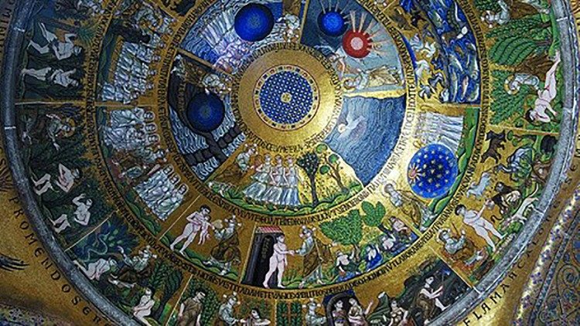
Mosaico que representa la creación en el Libro del Génesis. Cúpula de la Basílica de san Marcos en Venecia.

Los animales y la muerte --- El hombre se distingue de otros seres vivos por su conciencia de cuestiones cruciales, como las relativas a la muerte y el sentido de la vida. Esto es lo que enfatizó el Papa León XIV en la audiencia general del 10 de diciembre de 2025.

«¿Qué es, entonces, la muerte? ¿Es realmente la última palabra en nuestras vidas? Solo los seres humanos se hacen esta pregunta, porque solo ellos saben que deben morir. Pero ser conscientes de ello no los salva de la muerte; más bien, en cierto sentido, los "pesa" en comparación con todas las demás criaturas vivas. Los animales sufren, sin duda, y perciben que la muerte está cerca, pero desconocen que la muerte forma parte de su destino. No cuestionan el sentido, el propósito ni el resultado de la vida. Al reconocer este aspecto, debemos considerar que somos criaturas paradójicas, infelices, no solo porque morimos, sino también porque estamos seguros de que este acontecimiento ocurrirá, aunque no sepamos cómo ni cuándo».

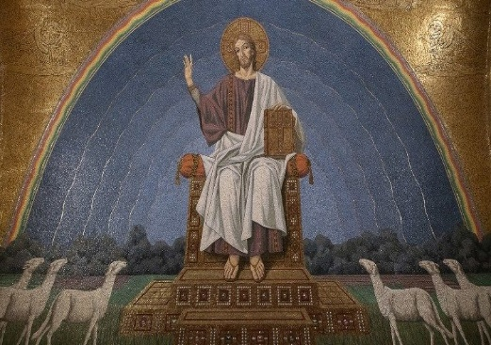
Mosaico de Cristo Buen Pastor, en la Pontificia Universidad Lateranense. (Vatican Media)

Como ovejas entre lobos
"Los envío como ovejas entre lobos." Estas palabras dirigidas por Jesús a los apóstoles son el eje de la catequesis del Papa Francisco en la audiencia general del 15 de febrero de 2023.

«Jesús dice: “Los envío como ovejas en medio de lobos” (v. 16). No nos pide que sepamos enfrentarnos a los lobos, es decir, que seamos capaces de argumentar, contradecir y defendernos: no. Pensaríamos así: seremos relevantes, numerosos, prestigiosos, y el mundo nos escuchará y nos respetará, y venceremos a los lobos: no, no es así. No, los envío como ovejas, como corderos; eso es lo importante. Si no quieren ser ovejas, el Señor no los defenderá de los lobos. Hagan lo que puedan. Pero si son ovejas, tengan la seguridad de que el Señor los defenderá de los lobos. Sean humildes. Él nos pide que seamos así, que seamos mansos y con el deseo de ser inocentes, que estemos dispuestos al sacrificio; esto, de hecho, es lo que representa el cordero: mansedumbre, inocencia, dedicación, ternura. Y Él, el Pastor, reconocerá a sus corderos y los protegerá de los lobos. En cambio, corderos disfrazados de lobos son desenmascarados y descuartizados».

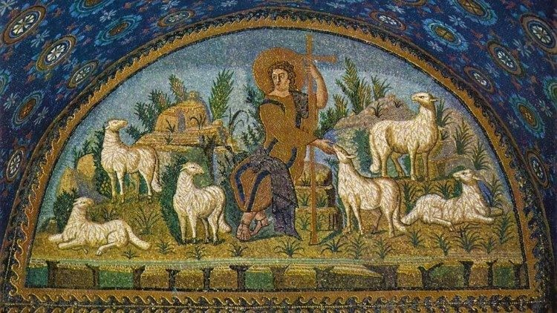
Jesús Buen Pastor
Un cordero llevado al matadero
Ser humilde como el cordero. El Papa Pablo VI, durante el Vía Crucis desde el Coliseo hasta el Palatino el 27 de marzo de 1970, asoció la inocencia con este animal.

«Cuando nos encontramos con un niño que sufre, cuando observamos a alguien que añade a su sufrimiento físico o moral el tormento de una pregunta ciega que parece permanecer sin respuesta: ¿por qué? ¿Por qué este trastorno, por qué este inexplicable ultraje contra el derecho fundamental a la existencia, a vivir bien, cuando la experiencia del mal azota sin razón aparente? Misterio, sí, el sufrimiento inocente es un misterio para nosotros; Pero nuestro encuentro con este misterio en el divino Crucifijo, en Él, el supremo, el verdaderamente inocente (cf. Lc 23,41), al menos detiene la blasfemia que podría surgir de nuestros labios. Jesús también era inocente, era un cordero, era el Cordero de Dios, que se humilló y débilmente se dejó llevar al matadero».

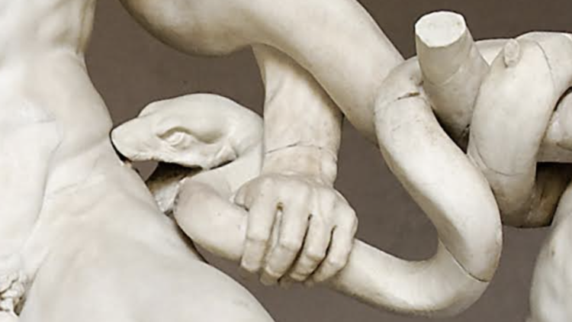
Un detalle del grupo escultórico del Laocoonte (© Museos Vaticanos) (© Musei Vaticani)
María y la cabeza de la serpiente
La serpiente es el primer animal mencionado en el libro del Génesis y también es símbolo del pecado. El Papa Pío XII, en su mensaje radial a la Acción Católica Italiana el 8 de diciembre de 1953, enfatizó que la Virgen María había derrotado al antiguo tentador, Satanás, de una vez por todas.

«Tras el miserable caso de Adán, el primer mensaje sobre María, según la interpretación de muchos Santos Padres y Doctores, habla de la enemistad entre ella y la serpiente, enemiga de Dios y del hombre. Así como es esencial para ella ser fiel a Dios, también lo es para ella ser la vencedora del diablo. Sin mancha alguna, María pisoteó la cabeza de la serpiente tentadora y corruptora. Cuando María se acerca, el diablo huye; así como la oscuridad desaparece cuando sale el sol. Donde está María, no está Satanás; donde está el sol, no está el poder de las tinieblas».

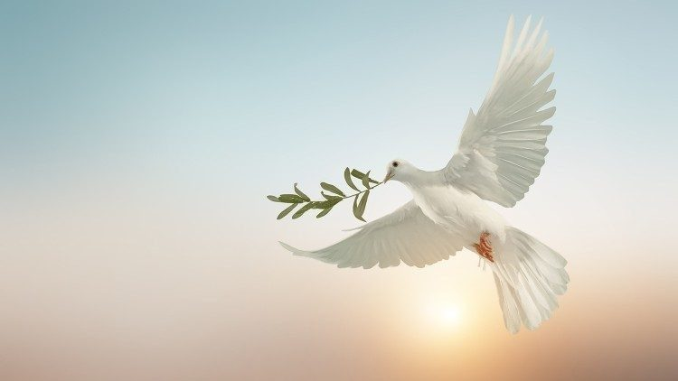
Una paloma que es el símbolo de la paz
La paloma con la rama de olivo
La escena del diluvio y el arca centra la homilía del Papa Benedicto XVI durante la Misa Crismal del 1 de abril de 2010. Un animal, en particular, es símbolo de paz.

«A través de la historia de la paloma con la rama de olivo, que anunció el fin del diluvio y, por ende, la nueva paz de Dios con el mundo humano, no solo la paloma, sino también la rama de olivo y el propio aceite se han convertido en símbolos de paz. Los cristianos de los primeros siglos amaban adornar las tumbas de sus difuntos con la corona de la victoria y la rama de olivo, símbolos de paz. Sabían que Cristo había vencido a la muerte y que sus difuntos descansaban en la paz de Cristo. Ellos mismos sabían que Cristo los esperaba y que les había prometido la paz que el mundo es incapaz de dar. Recordaban que las primeras palabras de Cristo Resucitado a sus discípulos fueron: “¡La paz esté con ustedes!”».

A su entrada en la Ciudad Santa, pocos días antes de su Pascua, Jesús no monta a caballo, sino a lomos de un humilde burro: como leemos en los Evangelios, «él es el rey de la paz, él es quien viene a traer la paz». Esta escena evangélica está vinculada a otra imagen: la del Buen Pastor cargando sobre sus hombros a la oveja perdida. Aunque estemos perdidos, Jesús viene a buscarnos. Y nos acoge, como hizo con aquella oveja.

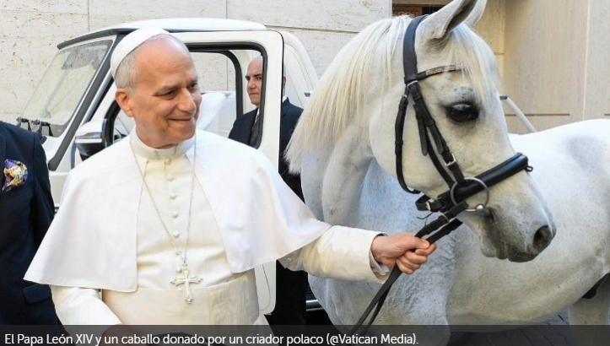

El Papa: Llevemos “juntos” la luz del Señor allí donde la desesperación nos tienta
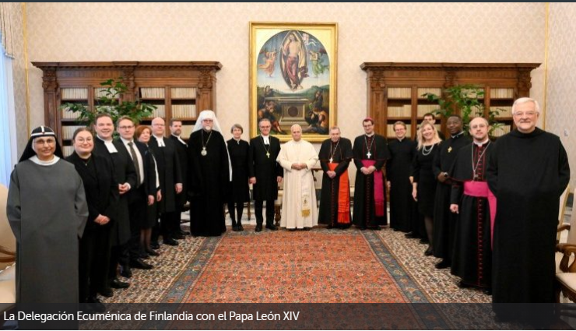
Este lunes, 19 de enero, el Santo Padre recibió en audiencia a los miembros de la Delegación Ecuménica de Finlandia, que llegaron a Roma con ocasión de la festividad de san Enrique. El Pontífice elogió a Finlandia como "modelo de ecumenismo”; y destacó el valor de la declaración trilateral “ortodoxa-luterana-católica” que promueve el desarrollo de los cuidados paliativos y la atención al final de la vida.
Edoardo Giribaldi – Ciudad del Vaticano – 19/01/2026

La urgencia de llevar la "luz del Señor" incluso a las periferias más oscuras del mundo, donde a menudo la tentación es ceder a la "desesperación", también implica un propósito común. En este sentido, Finlandia se presenta como un verdadero "modelo", es lo que afirmó el Papa León XIV en su discurso a los miembros de la Delegación Ecuménica de Finlandia que llegaron a Roma con ocasión de la festividad de san Enrique, de quien toma su nombre la Catedral de Helsinki.

La raíz de la fraternidad cristiana
El Pontífice destacó la significativa coincidencia de que la visita concuerde con la Semana de Oración por la Unidad de los Cristianos, cuyo tema este año se inspira en la Carta de San Pablo a los Efesios: «Un solo cuerpo y un solo Espíritu, como a una sola es la esperanza a la cual han sido llamados». Esta esperanza tiene su raíz en el «único bautismo para el perdón de los pecados», como afirma el Credo de Nicea, y representa la «raíz misma de toda fraternidad cristiana».

“En un momento en que la desesperación a menudo nos tienta, como mensajeros cristianos de esperanza, tenemos la misión esencial de llevar la luz del Señor a los rincones más oscuros de nuestro mundo. Aunque el Jubileo de la Esperanza ha concluido con el reciente cierre de la Puerta Santa de la Basílica de San Pedro, nuestra esperanza cristiana no tiene fin ni límite”.

Finlandia, un "modelo" para el ecumenismo
En este sentido, León XIV instó a que, alentados y fortalecidos por la gracia de Jesús, a dar testimonio de esta "verdad salvadora" mediante "palabras edificantes" y obras de caridad. Signos concretos de este compromiso se pueden ver entre los cristianos de Finlandia, un país que el Pontífice llama "modelo para el ecumenismo".
“De hecho, sé que los Obispos de Helsinki, en una declaración trilateral ortodoxa-luterana-católica, buscan promover una ‘cultura de esperanza, dignidad y compasión’ y han afirmado conjuntamente que ‘el desarrollo de los cuidados paliativos y los cuidados al final de la vida’ debe continuar”.

Diálogo entre católicos y luteranos
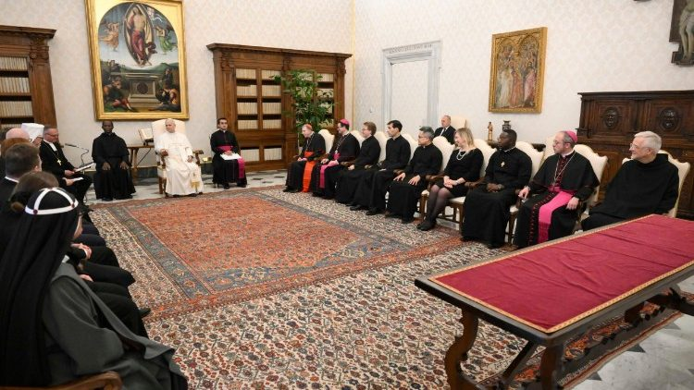
El Pontífice también recordó el reconocimiento de la Conferencia Episcopal Escandinava al documento "Comunión en Crecimiento", elaborado por el Diálogo Nacional Católico-Luterano, calificándolo de "paso valioso en el camino ecuménico".

“Estos ejemplos de cooperación, junto con la larga tradición de celebrar conjuntamente la festividad de San Enrique, son signos elocuentes de un ecumenismo práctico y fructífero”.

El Papa León XIV concluyó recordando el lanzamiento, previsto para el próximo mes, de la sexta fase del Diálogo Internacional Católico-Luterano, destacando la importante contribución que las «experiencias positivas del ecumenismo finlandés» pueden ofrecer al diálogo internacional.

